**Межрегиональные предметные олимпиады КФУ**

**Профиль «Геология и нефтегазовое дело»**

**Заключительный этап 2024–2025 учебного года**

**10-11 классы**

1. Один из компонентов природного газа — углеводород с плотностью 2,285 г/л при температуре 300 ◦С и давлении 130,82 кПа. Какова его молекулярная формула? Атомные массы элементов в решении округлите до целых, R = 8,314 Дж/(моль∙К) (6 баллов)

**Ответ: C3H8**

2. Какая емкость необходима, чтобы в ней поместилась ровно одна тонна бензина? (4 балла)

1 – 1100 литров

2 – 1200 литров

3 – 1300 литров

**Ответ: Емкость в 1300 литров.**

3. Как получить газообразный йодоводород из йодида калия? Надо подействовать на твердую соль KI кислотой при нагревании. Какую же выбрать кислоту? Сергей взял для опыта концентрированную серную кислоту H2SO4 , а Федор – концентрированную ортофосфорную кислоту H3PO4. Чей выбор удачнее? Объясните почему? (6 баллов)

**Ответ: H3PO4**

4. Изотермический процесс. При изотермическом сжатии идеального газа его температура не изменяется, а следовательно, не изменяется и кинетическая энергия его молекул. Так как между молекулами идеального газа нет сил притяжения и отталкивания, то при сжатии не изменилась и потенциальная энергия. Но ведь сжатый газ приобретает способность совершить некоторую работу, т. е. обладает дополнительной энергией. Как разрешить это противоречие? (8 баллов)

5. Во многих странах мира геологами забиты «золотые гвозди». Что это такое? Имеются ли подобные объекты на территории России. (11 баллов)

**Ответ.** «Золотые гвозди» – эталонные разрезы нижних границ ярусов Международной стратиграфической шкалы (т.е. их «забивают» на границе ярусов МСШ). Разрез и сама точка (золотой гвоздь) утверждаются Международной комиссией по стратиграфии. В качестве маркеров границ используют быстро эволюционирующие группы фауны, реже - климатические, геохимические или палеомагнитные маркеры. На территории России имеется 2 «золотых гвоздя»: 1) разрез Усолка – эталон нижней границы сакмарского яруса пермской системы; 2) разрез Дальний Тюлькас – эталон нижней границы артинского яруса пермской системы.

6. На рис. 1 определите порядок образования слоев, разрывных нарушений и интрузий. Напишите, какие принципы Вы использовали при выполнении данного задания, их формулировки и авторов. (10 баллов)

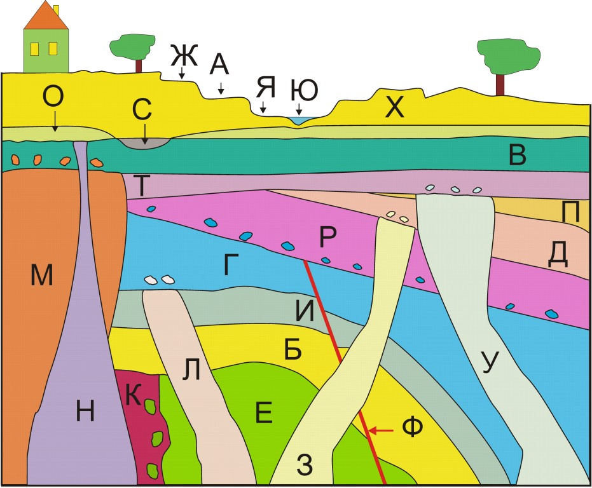

Рис 1. Схема расположения слоев горных пород, разрывных нарушений и интрузий

**Ответ**: Е-К-Б-И-Л-Г-Ф-Р-З-Д-П-У-Т-М-В-Н-О-С-Х-Ж-А-Я-Ю. Использовались принципы Стенона: при ненарушенном залегании каждый нижележащий слой древнее вышележащего и Геттона: «закон пересечений» – секущая магматическая порода моложе той породы, которую рассекает и «закон включений» – включение древнее вмещающей породы.

7. Что входит в понятие «сейсмическое районирование территории»? Дайте развернутый ответ. (10 баллов)

**ОТВЕТ** Сейсмическое районирование – это картирование территории по степени сейсмической опасности . Оно проводится на основе комплексных исследований – оценки силы и частоты землетрясений на этой территории, исследовании ее геологического и тектонического строения, включающие изучение глубинных разломов и т.д. . Итогом этих исследований является выделение участков территории с максимальной силой землетрясений в баллах, которые могут произойти здесь за определенный отрезок времени с определенной долей вероятности (например, 10 % вероятности такого землетрясения 1 раз в 50 лет) . Карты сейсмического районирования в России являются нормативными документами, обязательными для применения при любых видах строительства и другого освоения территорий .

8. На фото (рис. 2) изображены песчаники нижнего карбона, формирующие живописные останцы в природном парке «Пермский» на территории «Каменного Города» Пермского края. По каким признакам можно судить о происхождении этих песчаников? В каких обстановках вообще могут накапливаться пески? Дайте развернутый ответ. (13 баллов)

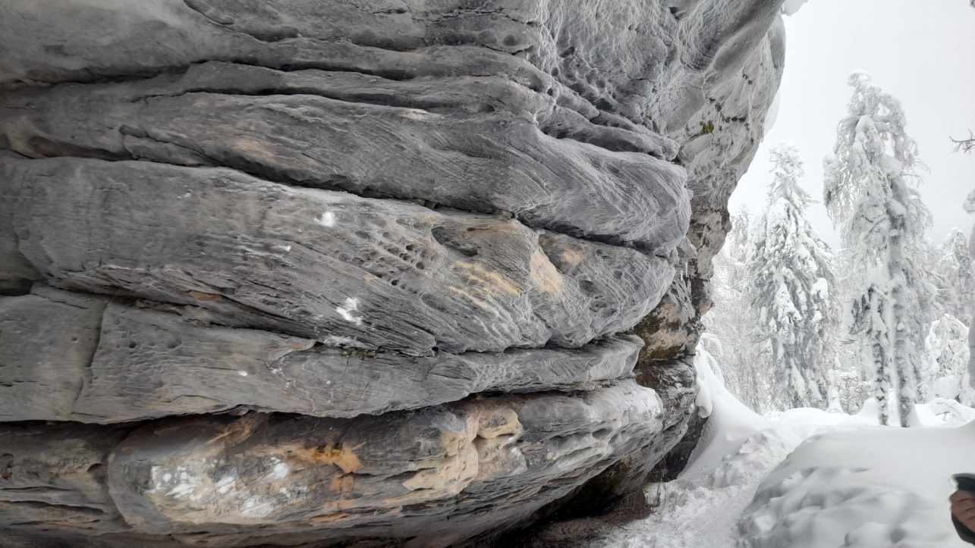

Рис. 2. Песчаники нижнего карбона, «Каменный Город», Пермский край.

**Ответ .** Главным генетическим признаком данных песчаников является их косая (диагональная) однонаправленная слоистость, характерная для потоковых отложений. Углы наклона косых слойков здесь не превышают 15-25°, что свидетельствует о водном характере этих отложений, у эоловых песков углы наклона будут больше 25° . Охристые (железистые) включения в песчаниках являются показателями перераспределения соединений железа в окислительных условиях, связанных, скорее всего, с эпизодами выхода этих отложений из-под воды . Однородное строение и отсутствие гравия и гальки не позволяют отнести эти песчаники к водно-ледниковым отложениям . Таким образом, данные песчаники, скорее всего, имеют речное (аллювиальное) или дельтовое происхождение . Расширение трещин напластования песчаников произошло под действием выветривания либо временных водотоков на современном этапе . Для более точного ответа требуются детальные исследования состава песчаников, наличия ископаемой фауны и флоры, взаимоотношения с подстилающими и перекрывающими слоями . Пески, которые являются обломками ранее возникших горных пород, могут накапливаться: с помощью ветра (эоловым путем), водно-ледниковых потоков, временных водотоков (пролювий), плоскостного смыва (делювий), озер и морей (прибрежные пляжевые и баровые отложения) .

9. Следующие горные породы и минералы названы по географическому принципу. Как Вы думаете, с какими географическими объектами связаны их названия? (6 баллов)

Андезит

Кимберлит

Ильменит

**ОТВЕТ** Андезит назван по месту первой находки - г. Анды в Ю. Америке. Кимберлит названа по городу [Кимберли](https://ru.wikipedia.org/wiki/%D0%9A%D0%B8%D0%BC%D0%B1%D0%B5%D1%80%D0%BB%D0%B8_(%D0%AE%D0%90%D0%A0)) в [ЮАР](https://ru.wikipedia.org/wiki/%D0%AE%D0%90%D0%A0), Ильменит - Ильмены, Урал

10. Какие полезные ископаемые (рудные и нерудные) есть в России? Для чего они используются? (5 баллов)

**Ответ.**

Основные рудные ископаемые:

Железные руды, титановые руды, соединения меди, алюминий, вольфрам, молибден, никель, кобальт, олово, полиметаллы, уран, золото, серебро, редкие металлы.

Используются для получения металлов и радиоактивного сырья (атомная промышленность).

Нерудные полезные ископаемые:

Алмазы, самоцветы, драгоценные камни, сырье для строительной промышленности (кварцевый песок, карбонаты, сульфаты, полевые шпаты, слюды, тальк), сырье для химической промышленности (апатит, каменная соль, калийная соль, флюорит, сода, бораты и др.), подземные воды.

11. Объясните, что такое "нефть" и "газ" с точки зрения их химического состава и физических свойств. (10 баллов)

***Ответ:*** *Нефть и газ - это сложные смеси углеводородов и других органических соединений. Нефть: представляет собой вязкую жидкость, состоящую в основном из алканов, циклоалканов и ароматических углеводородов. Химически, нефть может варьироваться в составе, но главные компоненты – углерод (C) и водород (H). В зависимости от состава, нефть может быть светлой или темной, вязкой или жидкой. Газ (природный) представляет собой газообразные углеводороды, в основном метан (CH4), но также включает этан (С2H6), пропан (C3H8), бутан (C4H10) и более тяжелые углеводороды. Природный газ менее плотен и менее вязок, чем нефть, и часто присутствует в сочетании с ней на нефтяных месторождениях. Физические свойства нефти и газа, такие как плотность, вязкость, температура кипения, играют важную роль при разработке технологий добычи и транспортировки, а также влияют на их экономическую ценность.*

12. Назовите регионы мира, которые выделяются по количеству запасов нефти. В каких отложениях по возрасту находятся основные запасы? (11 баллов)

***Ответ:*** *Основные запасы находятся в Северном полушарии. По количеству запасов нефтеносных месторождений выделяется Персидский залив. По разрезу большая часть запасов приурочена к мезозойским отложениям.*